Le Ville Tuscolane
Chi vuole visitare una vera meraviglia in Italia deve fare tappa a Frascati. Cosa vedere a Frascati? Tantissimo ma oggi ci concentreremo su un’eccellenza dei Castelli Romani, di cui Frascati fa parte: le Ville Tuscolane.
Le Ville Tuscolane a Frascati sono splendidi esempi architettonici e artistici rinascimentali. La cittadina è facile da raggiungere e si trova ad una ventina di chilometri da Roma.
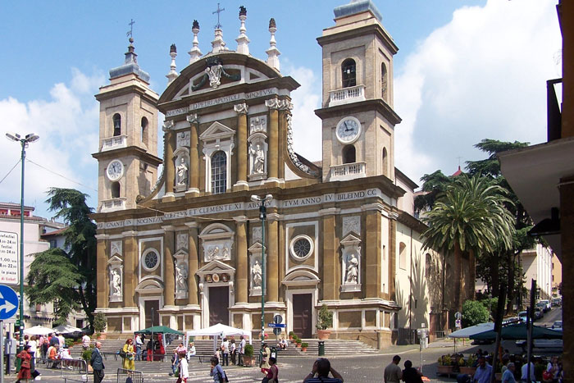
Cattedrale Barocca di Frascati
Sono innamorato dell’arte antica italiana e mi piace di tanto in tanto spingermi verso le località che offrono attrazioni incantevoli, soprattutto se sono meno conosciute. Ho visitato Roma più volte e vi ho sempre abbinato escursioni nei dintorni. L’esplorazione dell’Urbe non è completa se non si vedono le immediate vicinanze, perché ciò che è disseminato nella provincia romana è parte integrante della città della lupa. La storia e le storie si intrecciano e per capirle bisogna entrare in contatto con le testimonianze lasciate da architetti ed artisti delle varie epoche.
Sono partito da Cave e, seguendo la Via Casilina per poi deviare a San Cesareo in direzione Castelli Romani, sono arrivato al centro di Frascati. Grazie ai suggerimenti delle guide turistiche ho iniziato la visita da piazza Marconi. I palazzi antichi dominano la piazza stessa, ma il lato più bello è il belvedere. Da qui si gode di una magnifica vista sulle campagne circostanti, ma l’occhio arriva fino a Roma. A condividere un panorama mozzafiato c’è Villa Aldobrandini, la prima che si incontra. Successivamente mi sono spostato in auto seguendo il percorso indicato.

Villa Aldobrandini
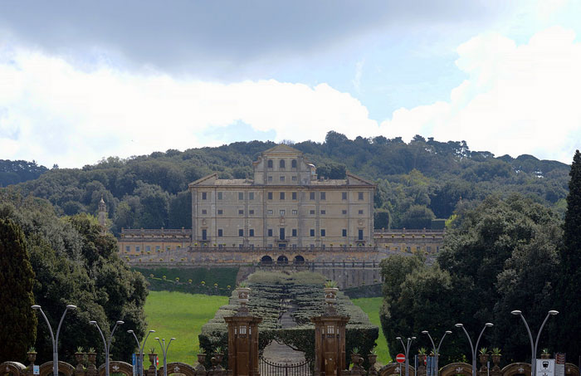
Villa Aldobrandini Frascati
Si tratta certamente della più scenografica, posta sul colle Tuscolano ha un bosco con un numero infinito di specie vegetali, non autoctone. Dai Cedri del Libano agli aceri, passando per tigli e lecci. Un “giardino all’italiana” che crea un valore aggiunto per la villa, edificata tra la fine del Cinquecento e l’inizio del Seicento.
Le stanze riportano pregiati affreschi del Domenichino e del Cavalier D’Arpino. Tutt’ora è proprietà della famiglia Aldobrandini che la apre alle visite dei gruppi e ne affitta i saloni per le cerimonie, ospitando fino a 300 persone all’interno e 2000 dell’esterno.
In realtà non è la stirpe originale, perché gli Aldobrandini ne divennero proprietari nel 1598, dopo vari passaggi tra i nobili dell’epoca, grazie ad un dono di Clemente VIII al cardinale Pietro Aldobrandini.
A lui ed ai sui familiari si deve la costruzione di buona parte della villa che si vede oggi.
I Pamphili la acquisirono nel 1760, grazie al matrimonio tra Olimpia Aldobrandini e Camillo Pamphili.
All’estinzione del casato furono i Borghese, con molte controversie, ad ereditare l’intero patrimonio ed il nome Aldobrandini, così i successori hanno mantenuto vivo il casato.
La caratteristica dell’ospitalità odierna è data dalla cortesia del personale destinato all’accoglienza, nonché dall’utilizzo delle antiche dotazioni, dalle porcellane ai tovagliati, dalle livree agli argenti. Non ho avuto modo di vivere il palazzo in questa veste, ma avevo telefonato prima per poter fare una visita.
Non è possibile, infatti accedervi se non a gruppi di dieci persone e solo ai giardini in quanto la Villa è abitata. Infatti mi hanno messo in contatto con alcune persone e sono diventato un membro del gruppo per vedere il giardino, il Ninfeo ed il Parnaso. Un’ora e mezza di visita guidata. Se pensate che il prezzo dell’ingresso sia elevato, lasciate che io mi associ a Goethe ed in particolare alle parole con cui definì il complesso la più bella villa del mondo per la posizione e per il paesaggio in cui è incastonata come una perla rara.
Infine di tanto in tanto si possono visitare le esposizioni del Museo Tuscolano, ospitato nelle scuderie della villa che si affacciano sulla piazza. A rinnovarlo è stato il celebre architetto Massimiliano Fuksas.

Villa Torlonia
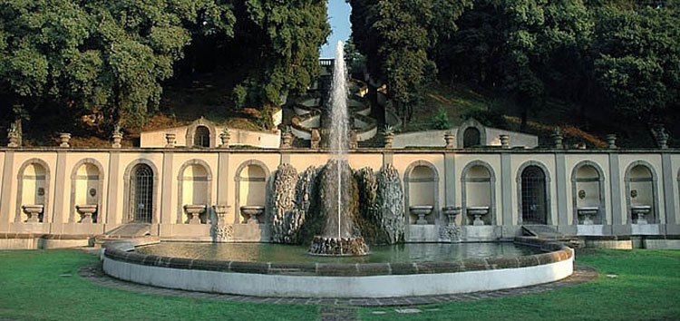
Villa Torlonia Frascati – Teatro delle acque
Scendendo dal colle e dal centro di Frascati si incontra una delle antiche residenze della famiglia Torlonia, purtroppo quasi completamente distrutta dai bombardamenti durante la Seconda Guerra Mondiale.
Da vedere c’è il parco, oggi di proprietà comunale dal 1954, quando il Duca Andrea Torlonia siglò una permuta con il Comune. Il ninfeo è straordinario e consiglio una passeggiata, non solo per ammirare la rigogliosa flora, bensì per guardare la fontana superiore.
Gli architetti Fontana, Maderno e Ponzio hanno creato il “teatro delle acque“. Non è da descrivere, ma da vedere. Sono davvero rimasto estasiato.
La villa fu all’inizio del Seicento in concorrenza con la villa Aldobrandini. Infatti il Papa Clemente VIII soggiornò nella villa che regalò al nipote, così villa Torlonia ospitò Paolo V Borghese, fresco di elezione all’epoca. Camminare all’ombra degli alberi secolari non costa nulla, ma si approfitta di un vero gioiello alle porte di Roma, che si può vedere dalle balconate del giardino.

Villa Lancellotti
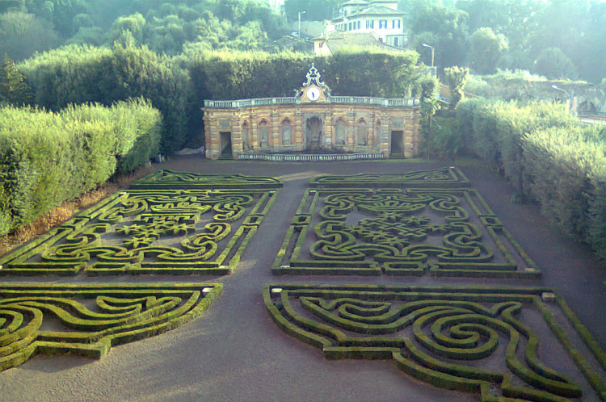
Villa Lancellotti Frascati
Sul fondo di Lucullo, spicca la Villa Lancellotti, prima Piccolomini. La sua particolarità è il giardino, un curatissimo parco in tipico stile italiano.
La villa sorge su un terreno appartenuto al celebre generale dell’Impero Romano divenuto famoso per le tantissime vittorie. Lucullo, però, aveva una passione per l’enogastronomia e per la coltivazione dei prodotti della terra, tra cui l’uva.
L’edificio, costruito nel 1578, aveva l’obiettivo di ospitare gli Oratoriani, cioè gli appartenenti alla Confraternita di San Filippo Neri, ma fu affittato ad un cardinale di Milano. Il fondatore dell’ordine dei padri filippini morì e gli Oratoriani preferirono concentrarsi sull’edificazione di un palazzo a Roma.
Tra i vari passaggi di proprietà vanno segnalati i Visconti ed i Gonzaga. Un vero maniero milanese a pochi chilometri dall’Urbe.
L’influenza di Lucullo, però, fece breccia alla fine del Cinquecento, sotto i Visconti la villa diventò un’imponente residenza con annessa tenuta agricola. Si può vedere prenotando.
Il consiglio, valido per buona parte delle ville a Frascati, è quello di mettersi sempre in contatto con la Pro Loco che può fornire qualche dettaglio in più per non fare un viaggio a vuoto.

Villa Falconieri
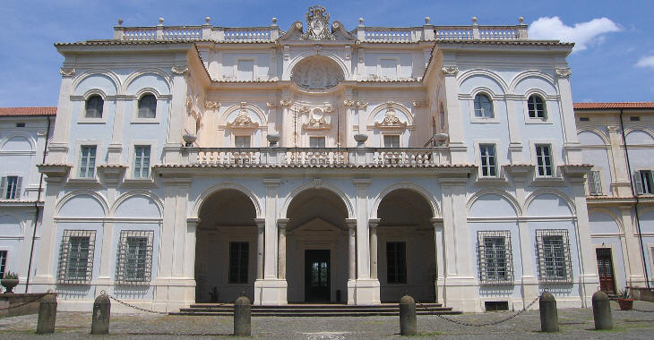
Villa Falconieri Frascati
Il nome con cui Villa Falconieri di Frascati è meglio conosciuta, è La Rufina, perché si riferisce a monsignor Alessandro Ruffini o Rufini, vescovo di Melfi nel Cinquecento e parente di papa Paolo III. Il pontefice del Concilio di Trento vi soggiornò.
Ogni villa di Frascati ha ospitato un vescovo di Roma, quasi in una gara tra le famiglie a chi era più importante, ovviamente a seconda dell’ospite ricevuto.
Nel Novecento Villa Falconieri ha ospitato gli uffici del Ministero della Pubblica Istruzione, il settore riferito ai Beni Culturali, poi del Ministero degli Esteri e quindi della Marina Militare.
Nel 1944 un’ala fu bombardata, fortunatamente in quella parte non c’erano affreschi.
Oggi la proprietà è dell’Accademia Vivarium Novum ed Herity che ne consente le visite se so prenotano via e-mail all’indirizzo visitecomitatovillafalconieri @ gmail.com.
Mi ha molto colpito, forse perché è la più antica (1540), per i suoi affreschi e per l’impianto, fatto di ampi saloni e corridoi. La facciata maestosa mi ha già lasciato a bocca aperta appena arrivato di fronte all’ingresso.

Villa Tuscolana o Rufinella
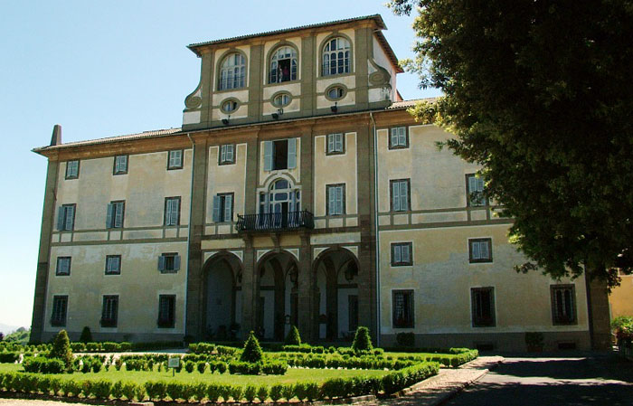
Villa Rufinella Frascati
L’edificio era stato costruito in maniera semplice in origine, poi i Gesuiti affidarono a Vanvitelli il compito di ampliare la costruzione. Il geniale architetto aggiunse un altro edificio di quattro piani e posto in modo perpendicolare al fabbricato esistente. L’effetto ottico è davvero interessante, sono rimasto colpito dalla forma del complesso e di come l’architettura, seppure con parti risalenti a periodi diversi, integri bene ogni elemento. La forma a T ha consentito di suddividere la villa dal convento, le celle dalle parti di rappresentanza e attività comune.
Vanvitelli ha lasciato nel parco una piccola chicca, una fontana, a forma di conchiglia, da cui sgorga l’acqua uscendo da due diversi fori. Il ninfeo ed il giardino all’italiana fanno risaltare la villa, mentre nella cappella si possono vedere cinque nicchie ed una maestosa cupola, tra stucchi ed uno stupendo affresco della Santissima Trinità.
La visita è consentita agli ospiti dell’albergo in cui si è trasformata la villa. Io, diciamo…. sono riuscito ad intrufolarmi grazie ad un caro amico fraterno.

Visita a Villa Mondragone
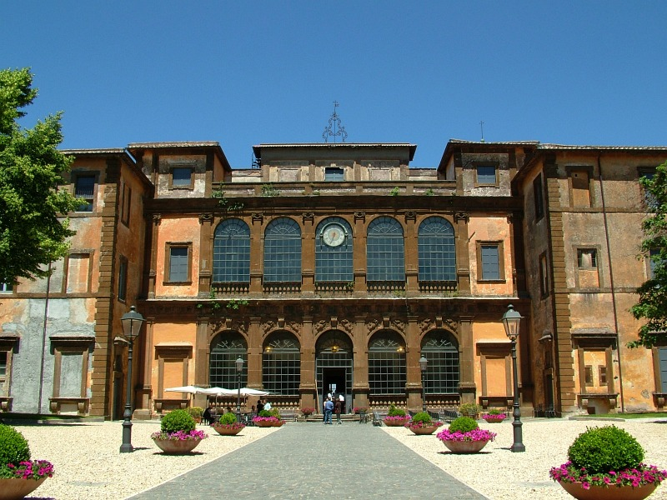
Villa Mondragone Frascati
Fatta costruire nel 1533 dal cardinale Marco Sittich, conosciuto come Altemps, nipote di Pio IV. Il Papa Gregorio XIII vi soggiornò con regolarità. Grazie a lui venne aggiunta una palazzina su antichi resti romani, rendendo il complesso più importante.
Oggi è un centro congressi e si può visitare concordando data e prezzo contattando la struttura, raggiungibile al sito internet www.villamondragone.it.

Visita a villa Sora
Non ho potuto accedere alla villa papale Sora, perché oggi è una scuola gestita dai Salesiani.

Concludendo…
Il Viaggio alla scoperta dell Ville Tuscolane di Mauro ci ha dato uno spunto interessante su cosa vedere a Frascati. Mi raccomando, se decideste di ripercorrerne le orme, seguite i suoi consigli per informarvi prima di partire e per non correre il rischio di trovarle chiuse. In particolare, come suggerisce bene, contattate la pro loco di Frascati.
Se poi il vostro viaggio volesse continuare in tutta l’area dei Castelli Romani, vi suggerisco di leggere anche “Castelli Romani Cosa Vedere“, scritto per noi da Francesco.
Le foto utilizzate in questo articolo sono state tratte in massima parte da internet con licenza commons-wikimedia. Se qualcuno riconoscesse una sua foto e ne volesse la rimozione può contattarmi tramite email dal form di contatto alla pagina prenota il tuo B&B a Valmontone.
Riassunto
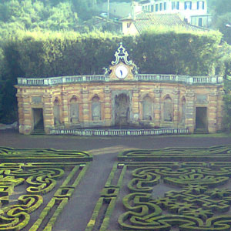
Titolo
Cosa Vedere a Frascati. Le Ville Tuscolane
Descrizione
Chi vuole visitare una vera meraviglia in Italia deve fare tappa a Frascati e concentrarsi su un'eccellenza dei Castelli Romani: le Ville Tuscolane. Ecco le ville tuscolane da vedere a Frascati

